Ange Emilson Rayan RAHERINASOLO
Cheikh Oumar DIALLO
Albert ZINABA
Ndeye Ramatoulaye Ndoye FALL
Mme Iphygénie SARR

Scolarisation des enfants et niveau d’éducation des parents : Etude AFC au SENEGAL
Résumé
L’étude analyse la relation entre la scolarisation des enfants et le niveau d’éducation des parents au Sénégal, en s’appuyant sur les données de l’Enquête Harmonisée sur les Conditions de Vie des Ménages (EHCVM) 2018-2019. L’échantillon, réduit à 2423 observations pour les enfants de 3 à 14 ans, examine l’accès à l’éducation formelle et le niveau d’éducation parental. Le test du khi-deux (p-value < 8,835e-8) confirme une association significative entre ces deux variables. L’Analyse Factorielle des Correspondances (AFC) révèle que deux axes expliquent près de 100 % de la variance, l’axe 1 (92,41 %) opposant les parents avec un niveau secondaire ou supérieur à ceux sans instruction ou avec un niveau primaire. Les résultats montrent que les enfants de parents plus instruits ont un meilleur accès à l’éducation formelle, contrairement à ceux de parents peu ou pas instruits, plus susceptibles d’être déscolarisés. Malgré les efforts pour améliorer l’accès à l’éducation, 41 % des enfants de 6 à 11 ans et 43 % des 12 à 18 ans ne sont pas scolarisés, avec un écart notable chez les filles (une sur trois atteint le secondaire). Ces conclusions soulignent l’importance du niveau d’éducation parental et appellent à des politiques éducatives ciblées pour une scolarisation équitable et durable.
Mots clés : scolarisation, éducation parentale, analyse factorielle, Sénégal
Introduction
La déscolarisation englobe toute situation où un enfant ou un jeune n'est plus scolarisé, que ce soit par choix ou par contrainte. Selon le Rapport provisoire du RGPH-5 publié en juillet 2024, environ la moitié de la population sénégalaise est âgée de moins de 19 ans. Ainsi, cela indique une demande potentiellement élevée en matière d'éducation, qui occupe une place centrale dans les politiques publiques en tant que levier essentiel du développement humain et économique. Depuis plusieurs décennies, d’importants efforts ont été consentis pour améliorer l’accès à l’école, notamment la construction d’infrastructures scolaires et la promotion de la scolarisation universelle. Cependant, malgré les efforts soutenus, le système éducatif sénégalais reste confronté à des défis persistants, dont l’un des plus préoccupants est l’abandon scolaire, qui est une forme de déscolarisation qui se produit lorsqu’un élève quitte définitivement le système scolaire sans avoir obtenu de diplôme. En effet, parmi les enfants âgés de 6 à 11 ans, 41% ne sont pas scolarisés. Cette proportion passe à 43 % dans le groupe d'âge des 12 à 18 ans. Selon le rapport sur la situation économique et sociale nationale publié en Février 2025 par l’ANSD, le taux brut de scolarisation passe de 83,5% au niveau élémentaire à 52,1% au niveau moyen. Cette tendance s’accentue chez les filles, car une étude menée par le Centre africain de recherche sur la population et la santé sur l'éducation et le bien-être des filles au Sénégal a montré que seule une fille sur trois atteint l'école secondaire au Sénégal. Parmi les raisons possibles figure le niveau d’éducation des parents.
Problématique
C’est dans cette perspective que l’on se pose la question à savoir comment la scolarisation des enfants est-elle liée au niveau d’éducation des parents ?
Importance de l’étude
L’objectif est d’étudier la relation entre la scolarisation des enfants et le niveau d’éducation des parents à travers une analyse factorielle des correspondances (AFC), méthode statistique permettant d'analyser les relations entre deux variables qualitatives. Nous allons fournir des éléments de compréhensions afin d’orienter les politiques éducatives et proposer des pistes d’action en faveur d’une scolarisation plus équitable et durable.

Présentation de la base
Pour mener cette étude, nous avons exploiter les données de l’Enquête Harmonisé sur les Conditions de Vie des Ménages (EHCVM) 2018-2019, provenant du SENEGAL. Notre base est obtenue à travers une combinaison des bases individus, ménage et éducation. Afin de concentrer notre analyse, nous avons éliminé les individus âgés de moins de trois ans et de plus de quatorze ans et conservé uniquement les variables pertinentes à savoir accès à l’éducation formelle et le niveau d’éducation des parents. Ainsi notre base finale est constituée de 2423 observations pour deux variables.

Test du KHI-DEUX
Le test du khi-deux révèle une association significative entre le niveau d’éducation des parents et l’accès à l’éducation formelle avec une statistique de 56,7322, 12 degrés de liberté, et une p-value inférieure à 8.835 e-8
Cela indique une influence significative du niveau d’éducation des parents à l’accès à l’éducation formelle et vice versa.

Résultats de l’Analyse Factorielle des Correspondances
L’analyse factorielle des correspondances montre une structure des données, avec deux axes principaux expliquant presque 100% de la variance totale. L’axe 1, concentre 92,41% de l’information, oppose ce qui ont fait au moins une étude secondaire et ceux qui n’en ont pas fait. Cette séparation souligne le lien entre le niveau d’éducation et l’accès à l’éducation formelle. L’axe 2, contribuant à 7,58% de la variance. Ces axes fournissent une représentation des relations entre les variables étudiées.

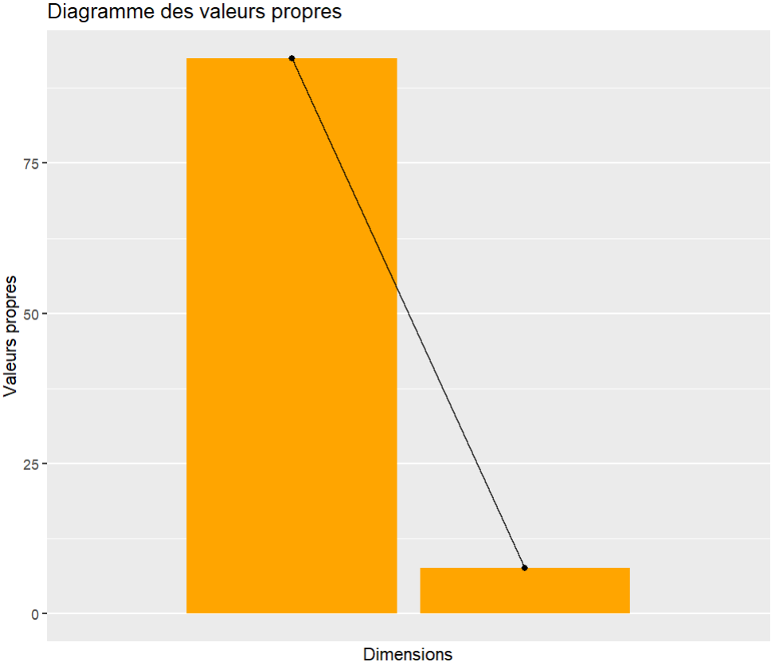
Conclusion
Les résultats issus de l’analyse des correspondances révèlent une relation marquée entre le niveau d’éducation des parents et l’accès à l’éducation formelle des enfants. Les modalités de niveau d’instruction parental se répartissent selon une gradation claire sur l’axe principal, opposant les parents sans instruction ou faiblement instruits ("Aucun", "Primaire") aux parents ayant un niveau d’instruction plus élevé ("Secondaire du 2de cycle", "Supérieur"). Le croisement avec l’accès à l’éducation formelle montre que les enfants dont les parents sont plus instruits sont davantage associés à l’accès à l’éducation formelle, tandis que ceux dont les parents sont peu ou pas instruits sont plus susceptibles d’être déscolarisés. Ces résultats confirment l’influence du niveau d’éducation des parents à l’accès à l’éducation formelle et suggèrent la nécessité de politiques ciblées pour soutenir la scolarisation des enfants de parents peu instruits, afin de promouvoir une éducation plus équitable et durable.

L’analyse de ce biplot révèle que les personnes ayant un niveau d’éducation plus élevé sont davantage favorable à un accès formel à l’éducation, tandis que celles ayant un niveau plus faible sont moins favorable à l’accès à l’éducation.
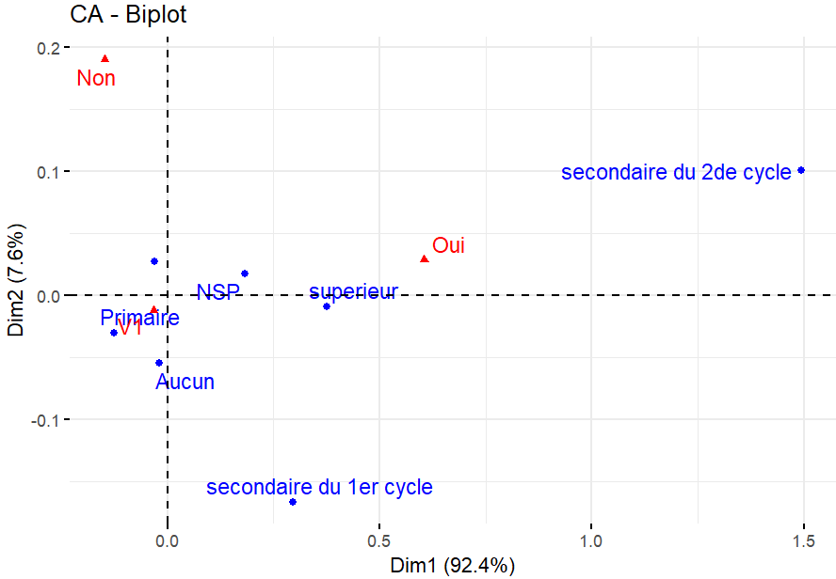
Ce graphique met en évidence la contribution des différentes modalités à la formation des deux axes principaux. Il montre que la modalité « secondaire du 2^{end} cycle » contribue le plus à leur formation.
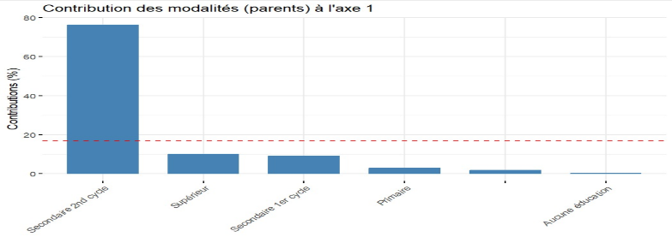
Il s’agit ici de la répartition des niveaux d'éducation selon les deux axes issus d'une analyse des correspondances. L'axe principal (Dim1), qui explique 92,4 % de l'information, oppose clairement les niveaux d'instruction faibles ("Aucun", "Primaire") à des niveaux plus élevés comme "Secondaire du 2de cycle" et "Supérieur".
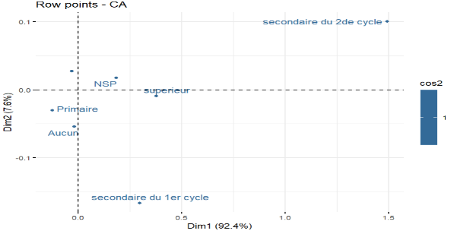
Analyse de la qualité de représentation et de la contribution des modalités aux axes factoriels

Références
• Rapport provisoire du RGPH-5, publié en juillet 2024.
https://www.ansd.sn/sites/default/files/2024-07/RGPH-5_Rapport%20global-Prov-juillet2024.pdf
• Rapport sur la situation économique et sociale nationale, publié en février 2025 par l’ANSD.
https://www.ansd.sn/sites/default/files/2025-02/SESN_2022-2023.pdf
• Étude du Centre africain de recherche sur la population et la santé sur l'éducation et le bien-être des filles au Sénégal.
https://theconversation.com/seule-une-fille-sur-trois-atteint-lecole-secondaire-au-senegal-voici-pourquoi-et-comment-y-remedier-203440

References

